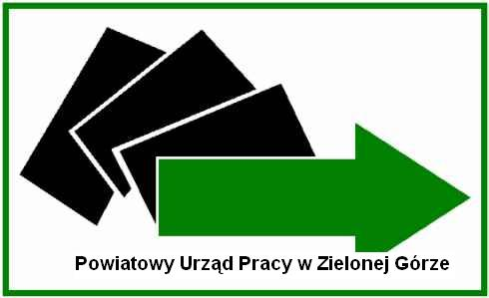
POWIATOWY URZĄD PRACY
w Zielonej Górze

ul. Sienkiewicza 9, 65-443 Zielona Góra, tel. 68 456 56 50, 68 456 56 58 fax. 68 452 06 66, e-mail: zizi@praca.gov.pl

Zielona Góra, dnia 24.01.2013 r.

CAZ- 634-11/AN/13

Zaproszenie
do złożenia oferty szkoleniowej o wartości zamówienia poniżej
14.000 euro netto

Zapraszam Państwa jednostkę do złożenia oferty szkoleniowej (według załączonego wzoru).

- Nazwa i opis przedmiotu zamówienia:
- przedmiotem zamówienia jest wybór jednostki szkoleniowej na przeprowadzenie szkolenia dla jednej osoby bezrobotnej z zakresu:

„Spawanie blach i rur spoinami pachwinowymi metodą MAG 135”

- szkolenie ma na celu przygotowanie teoretyczne i praktyczne uczestnika, który po ukończeniu szkolenia powinien posiadać zasób wiadomości i umiejętności niezbędnych do pracy zgodnie z uzyskanymi kwalifikacjami;
- w ofercie należy przedstawić koszt szkolenia w przeliczeniu na jedną osobę;
- wykonawca w ramach ceny szkolenia powinien uwzględnić koszty:
- organizacji szkolenia (m.in. honorarium dla wykładowców i instruktorów, materiałów potrzebnych do zajęć praktycznych i dydaktycznych, towarów
i usług administracyjno – biurowych bezpośrednio związanych z realizacją szkolenia, wynajmu pomieszczeń do prowadzenia zajęć teoretycznych
i praktycznych, ewentualnego poczęstunku (serwis kawowy);
- egzaminów (wewnętrznych lub państwowych) – jeżeli są wymagane;
- ubezpieczenia uczestnika szkolenia od NNW;
- koszt zakwaterowania i wyżywienia (w przypadku szkoleń organizowanych poza miastem Zielona Góra, jeżeli instytucja szkoleniowa posiada taką możliwość).
- Termin realizacji: rozpoczęcie szkolenia luty/marzec 2013 roku.
- Forma złożenia oferty:
- osobiście: Powiatowy Urząd Pracy, 65-443 Zielona Góra, ul. Sienkiewicza 9, Kancelaria (pok. 13, parter); lub
- pocztą na adres: Powiatowy Urząd Pracy, 65-443 Zielona Góra, ul. Sienkiewicza 9; lub
- skan oferty w wersji elektronicznej na adres: szkolenia@pup.zgora.pl; lub
- faxem na nr: 68 452 06 66.
- Termin składania ofert: Do dnia 31.01.2013 r. do godz. 14⁰⁰
- Osoby uprawnione do kontaktów: Dział Szkoleń, tel. 68 456 56 58

Jednocześnie informujemy, iż złożenie oferty nie jest jednoznaczne ze zleceniem usługi.

Oferta niekompletna lub złożona po terminie nie będzie podlegała ocenie.
Oferta będzie obowiązywać przez 3 miesiące od daty wybrania – oferta wybrana jako najkorzystniejsza będzie mogła być wykorzystana w przypadku zaistnienia konieczności zorganizowania szkolenia o tym samym zakresie tematycznym.

